居家照顧實作課程 暑假作業 (高101班)

居家常見病媒及防治措施

由於近期持續高溫、降雨較多，容易出現突發性蚊蠅密度較高現象，危害人民身體健康。為有效防止病媒生物性疾病發生和暴發流行，什麼是病媒生物？防制病媒生物有哪些要點？

什麼叫病媒生物？

是指能夠攜帶和傳播細菌、病毒及病源微生物等傳染病的有害生物。

居家常見病媒生物有四種: 老鼠、蚊子、蒼蠅、蟑螂

老鼠、蚊子、蒼蠅、蟑螂居家常見的「四害」

**老鼠對人類健康有哪些危害？**

鼠類可傳播30多種疾病，其中以「鼠疫」對人類健康威脅最大。其次是「流行性出血熱」、鉤端螺旋體病、斑疹傷害、恙蟲病、血吸蟲病、結核病、流行性腦膜炎、食物中毒等。

**怎樣防治老鼠？**

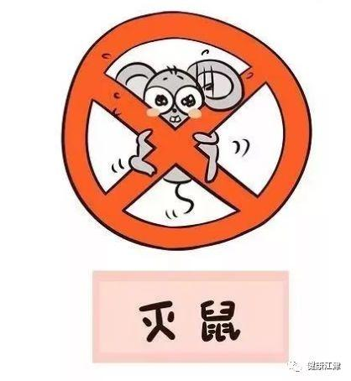

治理衛生死角和硬化住宅周圍環境，堵塞鼠洞，管理好生活垃圾、糞便。可採用物理防治方法、生物防治方法和化學防治方法進行防治。

**蚊子能傳播哪些疾病？**

我國由蚊子傳播的主要疾病有：**瘧疾、乙型腦炎、絲蟲病、登革熱**。

**怎樣防治蚊子？**

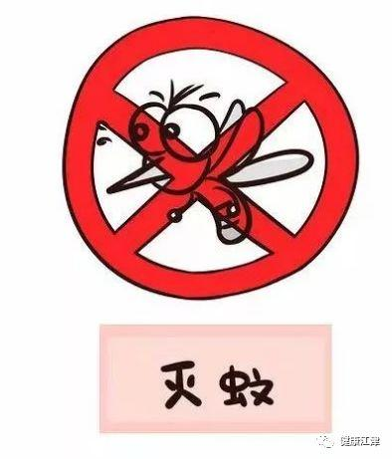

主要是治理蚊蟲孳生場所。如：城區廢品收購站、建築工地、住宅周邊湖泊(濕地)、低洼積水坑、死水潭、雜草地是蛙蟲產卵和棲息地。因此，夏季室內要增設紗窗、滅蚊燈、電蚊香等設施進行防滅蚊蟲。

**蒼蠅能傳播哪些疾病?**

常見的有**傷寒、副傷寒、菌痢、霍亂、脊髓灰質炎、病毒性肝炎、沙眼**等疾病。

**怎樣防治蒼蠅？**

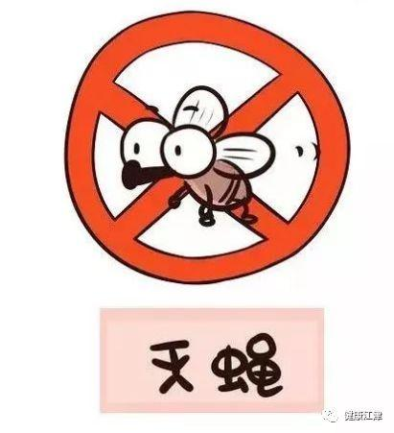

主要是治理蠅類孳生場所。生活垃圾袋裝化、垃圾桶(箱)要有蓋，實行密閉，做到日產日清，達到無害化處理，管理好公廁糞便，不亂潑污水，對蒼蠅密度高的部位，要定期投藥滅蠅，控制蠅類密度。

**蟑螂能傳播哪些疾病？**

蟑螂能攜帶**40多種**對脊椎動物致病的細菌，其中有麻風分支桿菌、腺鼠疫桿菌、金黃色葡萄菌、綠膿桿菌、大腸桿菌、沙門氏菌等。蟑螂可攜帶多種寄生蟲卵。此外，蟑螂攜帶多種病毒包括脊髓灰質炎病毒、腺病毒、腸道病毒和肝炎病毒，導致B肝及哮喘等多種疾病。

**怎樣防治蟑螂？**

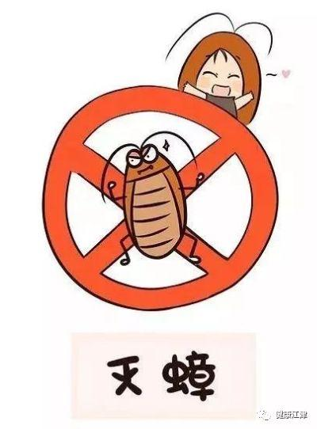

治理生存環境、預防蟑螂入侵。做到抹縫堵洞，搞好室內衛生，消除棲息場所，斷絕食物和水源。必要時可採用膠板粘捕，投放滅蟑毒餌、膠餌進行滅殺，控制蟑螂密度。

**賓館、飯店、食堂、招待所等餐飲業滅蟑方法**

室內各種廚櫃(碗櫃、酒櫃、食品櫃、更衣櫃)要密閉，無縫隙，要淘汰陳舊木質廚櫃，提倡使用不鏽鋼或玻璃製品等器具；室內牆壁、裝飾條、地腳線、配電盤，滅火箱等處做到無縫隙；食品必須加蓋或放入冰櫃保存，操作台或加工食品場所無殘存食品，保持清潔，定期清掃洗刷；生活垃圾必須袋裝化，每天清除，垃圾桶必須加蓋密閉；下水道保持暢通，地面及下水道不得有殘餘食品殘渣，要衝刷淨；整包裝食品必須進行預檢查，特別是紙箱罐頭，方便麵等要在室外打開包裝檢查後，再搬入室內，防止蟑螂及卵鞘帶到室內；採用粘蟑膠板，定期進行自測，一旦發現要及時投藥消殺，防止泛濫擴散。

居家照顧實作 暑 假 作 業(A)

寫寫看＆唸唸看 班級： 姓名：

|  |  |  |  |  |  |  |
| --- | --- | --- | --- | --- | --- | --- |
| 健 | 檢 | 藥 | 均 | 衛 | 健 | 健 |
| 康 | 查 | 物 | 衡 | 生 | 康 | 康 |
|  |  |  | 營 | 習 | 體 | 生 |
|  |  |  | 養 | 慣 | 能 | 活 |
|  |  |  |  |  |  |  |
|  |  |  |  |  |  |  |
|  |  |  |  |  |  |  |
|  |  |  |  |  |  |  |
|  |  |  |  |  |  |  |

居家照顧實作 暑 假 作 業(A)

寫寫看＆唸唸看 班級： 姓名：

|  |  |  |  |  |  |  |
| --- | --- | --- | --- | --- | --- | --- |
| 有 | 氣 | 粉 | 惡 | 口 | 飛 | 接 |
| 機 | 體 | 塵 | 臭 | 沫 | 沫 | 觸 |
|  |  |  |  |  |  |  |
|  |  |  |  |  |  |  |
|  |  |  |  |  |  |  |
|  |  |  |  |  |  |  |
|  |  |  |  |  |  |  |
|  |  |  |  |  |  |  |
|  |  |  |  |  |  |  |

居家照顧實作 暑 假 作 業(A)

寫寫看＆唸唸看 班級： 姓名：

|  |  |  |  |  |  |  |
| --- | --- | --- | --- | --- | --- | --- |
| 體 | 體 | 測 | 身 | 體 | 視 | 辨 |
| 檢 | 檢 | 量 | 高 | 重 | 力 | 色 |
| 表 | 項 |  |  |  |  | 力 |
|  | 目 |  |  |  |  |  |
|  |  |  |  |  |  |  |
|  |  |  |  |  |  |  |
|  |  |  |  |  |  |  |
|  |  |  |  |  |  |  |
|  |  |  |  |  |  |  |

居家照顧實作 暑 假 作 業(A)

寫寫看＆唸唸看 班級： 姓名：

|  |  |  |  |  |  |  |
| --- | --- | --- | --- | --- | --- | --- |
| 聽 | 血 | 腰 | 四 | 心 | 胸 | Ｘ |
| 力 | 壓 | 圍 | 肢 | 電 | 部 | 光 |
|  |  |  |  | 圖 |  |  |
|  |  |  |  |  |  |  |
|  |  |  |  |  |  |  |
|  |  |  |  |  |  |  |
|  |  |  |  |  |  |  |
|  |  |  |  |  |  |  |
|  |  |  |  |  |  |  |

居家照顧實作 暑 假 作 業(A)

寫寫看＆唸唸看 班級： 姓名：

|  |  |  |  |  |  |  |
| --- | --- | --- | --- | --- | --- | --- |
| 包 | 紗 | 棉 | 抗 | 休 | 姿 | 保 |
| 紮 | 布 | 籤 | 生 | 克 | 勢 | 暖 |
|  |  |  | 素 |  |  |  |
|  |  |  |  |  |  |  |
|  |  |  |  |  |  |  |
|  |  |  |  |  |  |  |
|  |  |  |  |  |  |  |
|  |  |  |  |  |  |  |
|  |  |  |  |  |  |  |

居家照顧實作 暑 假 作 業(B)

寫寫看＆唸唸看 班級： 姓名：

|  |  |  |  |  |  |  |
| --- | --- | --- | --- | --- | --- | --- |
| 健 | 檢 | 藥 | 均 | 衛 | 健 | 健 |
| 康 | 查 | 物 | 衡 | 生 | 康 | 康 |
| 健 | 檢 | 藥 | 營 | 習 | 體 | 生 |
| 康 | 查 | 物 | 養 | 慣 | 能 | 活 |
| 健 | 檢 | 藥 | 均 | 衛 | 健 | 健 |
| 康 | 查 | 物 | 衡 | 生 | 康 | 康 |
| 健 | 檢 | 藥 | 營 | 習 | 體 | 生 |
| 康 | 查 | 物 | 養 | 慣 | 能 | 活 |
| 健 | 檢 | 藥 | 均 | 衛 | 健 | 健 |

居家照顧實作 暑 假 作 業(B)

寫寫看＆唸唸看 班級： 姓名：

|  |  |  |  |  |  |  |
| --- | --- | --- | --- | --- | --- | --- |
| 有 | 氣 | 粉 | 惡 | 口 | 飛 | 接 |
| 機 | 體 | 塵 | 臭 | 沫 | 沫 | 觸 |
| 有 | 氣 | 粉 | 惡 | 口 | 飛 | 接 |
| 機 | 體 | 塵 | 臭 | 沫 | 沫 | 觸 |
| 有 | 氣 | 粉 | 惡 | 口 | 飛 | 接 |
| 機 | 體 | 塵 | 臭 | 沫 | 沫 | 觸 |
| 有 | 氣 | 粉 | 惡 | 口 | 飛 | 接 |
| 機 | 體 | 塵 | 臭 | 沫 | 沫 | 觸 |
| 有 | 氣 | 粉 | 惡 | 口 | 飛 | 接 |

居家照顧實作 暑 假 作 業(B)

寫寫看＆唸唸看 班級： 姓名：

|  |  |  |  |  |  |  |
| --- | --- | --- | --- | --- | --- | --- |
| 體 | 體 | 測 | 身 | 體 | 視 | 辨 |
| 檢 | 檢 | 量 | 高 | 重 | 力 | 色 |
| 表 | 項 | 測 | 身 | 體 | 視 | 力 |
| 體 | 目 | 量 | 高 | 重 | 力 | 辨 |
| 檢 | 體 | 測 | 身 | 體 | 視 | 色 |
| 表 | 檢 | 量 | 高 | 重 | 力 | 力 |
| 體 | 項 | 測 | 身 | 體 | 視 | 辨 |
| 檢 | 目 | 量 | 高 | 重 | 力 | 色 |
| 表 | 體 | 測 | 身 | 體 | 視 | 力 |

居家照顧實作 暑 假 作 業(B)

寫寫看＆唸唸看 班級： 姓名：

|  |  |  |  |  |  |  |
| --- | --- | --- | --- | --- | --- | --- |
| 聽 | 血 | 腰 | 四 | 心 | 胸 | Ｘ |
| 力 | 壓 | 圍 | 肢 | 電 | 部 | 光 |
| 聽 | 血 | 腰 | 四 | 圖 | 胸 | Ｘ |
| 力 | 壓 | 圍 | 肢 | 心 | 部 | 光 |
| 聽 | 血 | 腰 | 四 | 電 | 胸 | Ｘ |
| 力 | 壓 | 圍 | 肢 | 圖 | 部 | 光 |
| 聽 | 血 | 腰 | 四 | 心 | 胸 | Ｘ |
| 力 | 壓 | 圍 | 肢 | 電 | 部 | 光 |
| 聽 | 血 | 腰 | 四 | 圖 | 胸 | Ｘ |

居家照顧實作 暑 假 作 業(B)

寫寫看＆唸唸看 班級： 姓名：

|  |  |  |  |  |  |  |
| --- | --- | --- | --- | --- | --- | --- |
| 包 | 紗 | 棉 | 抗 | 休 | 姿 | 保 |
| 紮 | 布 | 籤 | 生 | 克 | 勢 | 暖 |
| 包 | 紗 | 棉 | 素 | 休 | 姿 | 保 |
| 紮 | 布 | 籤 | 抗 | 克 | 勢 | 暖 |
| 包 | 紗 | 棉 | 生 | 休 | 姿 | 保 |
| 紮 | 布 | 籤 | 素 | 克 | 勢 | 暖 |
| 包 | 紗 | 棉 | 抗 | 休 | 姿 | 保 |
| 紮 | 布 | 籤 | 生 | 克 | 勢 | 暖 |
| 包 | 紗 | 棉 | 素 | 休 | 姿 | 保 |